Викторина по теме: "Пожарная безопасность"
Цель: выявить уровень умений, знаний и действий детей в условиях чрезвычайных ситуаций.

Задачи:
Привить навыки учащимся в случаях пожароопасных ситуаций.
Определить круг проблем подростков по ОБЖ.

В игре участвуют четыре команды учащихся 8 классов.

Заранее готовятся игровые столы и палочки-знаки для каждой команды. Палочки- знаки предлагаю такие: 1 “Запрещается курить”, 2 “Запрещается пользоваться открытым огнём”, 3 “Осторожно! Легковоспламеняющиеся вещества”, 4 “Запрещается тушить водой!” (См. ответы)

В жюри предлагются: учителя ОБЖ, учителя химии, учителя физики, зам. директора по АХР, члена школьного совета (старшеклассника).

После знакомства с командами и капитанами команд (заранее подготовленные названия и девизы у каждой команды) начинаем игру.

Ребята, на уроках химии вы изучили тему: “Кислород. Оксиды. Горение”, познакомились с явлением горения более подробно. Ответьте на

1 вопрос: Что такое горение? ( См. ответы)

Демонстрируется опыт (для опыта всё заранее подготовлено): наливается в фарфоровую чашку немного спирта, поджигается его, а затем плотно прикрою чашку листом картона.

Вопрос 2. Почему пламя гаснет, а бумага не загорается? Перечислите, таким образом, условия горения вещества.

Гораздо больше усилий надо приложить, чтобы погасить пламя. Послушайте отрывок из книги “Унесённые ветром”, в котором описывается сцена тушения пожара: “… Сухой, как трут, осиновый пол мгновенно занялся, заглатывая огонь как воду… Скарлетт сунула ковёр в бадью и, набрав побольше воздуха в лёгкие, ринулась в тёмную от дыма кухню, плотно захлопнув за собой дверь. Целую, как ей показалось, вечность она кашляла, задыхалась, кружилась по кухне. Била и била мокрым ковром по струйкам огня, змеившимся вокруг неё”.

Вопрос 3. Каковы условия прекращения горения? Как, учитывая эти условия, объяснить действия героини?

Знание условий горения веществ необходимо человеку для тушения пожара. Наше народное хозяйство всё ещё несёт немалый урон от пожаров и возгораний. А сколько гибнет людей! Причиной пожаров являются многие факторы и, прежде всего - это химическая неграмотность многих людей, недопустимая небрежность в выполнении учебных, бытовых и производственных операций, нарушение условий обращения с веществами и источниками энергии.

Вопрос 4. Что же такое пожар?

Горючие вещества обычно находятся в соприкосновении с воздухом. Поэтому достаточно наличия источника зажигания, чтобы возник пожар. Источником зажигания или пожара могут быть печь или плита, оставленные без надзора, неотключенные электроприборы, брошенная горящая спичка, непотушенный окурок и другие. Но пожар может быть вызван и самовозгоранием некоторых материалов, которые медленно окисляются, выделяя при этом теплоту, и так постепенно разогреваются. Например, сложенные в кучу после обтирания машин промасленные тряпки или сложенный в кучу навоз – это потенциальные источники самовоспламенения и возникновения пожара. Большой вред наносят пожары лесам. Они возникают в результате непотушенных костров, грозовых разрядов. Пожары приводят к гибели птиц, млекопитающих, ценных пород древесины и всего живого. А ведь лес играет решающую роль в поддержании кислорода в атмосфере. Доказано, что кислород атмосферы Земли возник в результате деятельности живых растительных организмов. Леса всего мира ежегодно высвобождают 55, 5 млн. тонн кислорода, обеспечивая всему живому возможность дышать. Поэтому, отправляясь в лес, помните, что это – бесценное сокровище, а главный враг его - огонь. Итак, ребята, на уроках ОБЖ, выходя в лес, вы неоднократно повторяли и наверняка соблюдаете определённые правила поведения на природе, чтобы не возник пожар.

Вопрос 5. Каковы же эти правила?

Однако если уж пожар возник, то необходимо принять меры, чтобы как можно быстрее потушить его или хотя бы ограничить. При этом надо действовать чётко, организованно и, самое главное без паники. Пожалуйста, ответьте на вопросы:

Вопрос 6. От непотушенного костра в лесу началось возгорание хвои деревьев. Ваши действия?

Вопрос 7. Как выходить из зоны лесного пожара?

Мы с вами уже говорили, что пожар можно погасить:
охлаждением горящего предмета,
прекращения доступа воздуха к очагу горения.
удаления горючих веществ и предметов с возможных путей распространения огня.

Ответьте на вопросы:

Вопрос 8. Перечислите все возможные средства тушения пожара.

Вопрос 9. Перечислите виды огнетушителей. Какие огнетушители лежат у вас на столе

(заранее подготовлены разного вида огнетушители)? Как пользоваться данными огнетушителями? Покажите на одном из огнетушителей.

Вопрос 10. Каковы должны быть ваши действия, если из работающего телевизора или из какого-то другого электроприбора пошёл дым?

Вопрос 11. Чем нельзя тушить электропроводку под напряжением? Почему?

Вопрос 12. Как быть, если загорелся пролитый возле гаража бензин?

Ребята, особое внимание необходимо обратить на то, как вести себя при пожаре, который может возникнуть в помещении, где вы живёте или учитесь.

Вопрос 13. Как правильно вызвать пожарную команду?

Вопрос 14. Что делать при сильном задымлении квартиры едким густым дымом?

Вопрос 15. Что необходимо предпринять, если произошла утечка газа в квартире?

Конкурс капитанов.

Остаются за столами только капитанов команд. На листочках написаны вопросы, которые капитаны выберут сами. Им даётся 3 минуты на подготовку ответа на свой вопрос.

Вопросы для капитанов:
Знаешь ли ты пути эвакуации из класса? Допустим, мы находимся: 1) в актовом зале, 2) в кабинете химии на втором этаже.
Что нужно сделать, если человек оказался в зоне пожара, и на нём загорелась одежда? Ваши действия по порядку. Объяснить, на чём они основаны.
Как оказать первую помощь человеку, получившему термический ожог.
Возникло возгорание спирта на твоём рабочем столе при выполнении практической работы по химии. Твои действия, как потушить пролитый горящий спирт. А как вообще правильно пользоваться спиртовкой?

В то время, пока капитаны готовятся отвечать на свои вопросы, ведущий задаёт вопрос болельщикам.

Вопрос. Скажите, что означают знаки, которые держит капитан каждой команды в руках? Где эти знаки изображают?

Жюри подводит итоги.

Оглашаются результаты игры.

Ответы на вопросы (с демонстрацией слайдов).

1. Горение – это реакция окисления, сопровождающаяся интенсивным выделением теплоты и света.

2. Пламя гаснет, так как нет доступа воздуха, а бумага не загорается, так как не нагрелась. Т. о., чтобы вызвать горение, нужно: 1) нагреть вещество до температуры воспламенения, 2) обеспечить доступ к нему кислорода, а именно этот газ поддерживает горение.
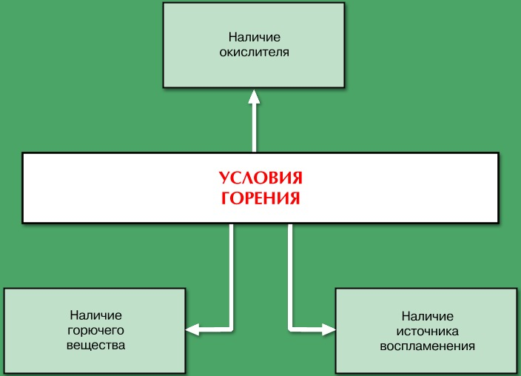
3. Условия прекращения горения: охладить вещество ниже температуры воспламенения (поэтому героиня смочила ковёр) и прекратить доступ кислорода (то есть героиня использовала тяжёлую ткань для тушения огня).

4. Пожар- это неконтролируемый, быстропротекающий при высокой температуре химический процесс, сопровождающийся выделением большого количества теплоты, уничтожающий материальные ценности и создающий опасность для жизни людей. Как правило, пожар возникает из-за несоблюдения мер предосторожности при работе с огнём и нарушения правил противопожарной безопасности.

5. 1) Костёр устраивайте лишь на специально отведённых для этого местах; если их нет, выберите старое кострище или вытоптанное место.
2) Для нового кострища снимите осторожно слой дернины и сохраните его, а, уходя, тщательно уложите на прежнее место.
3) Не следует разводить большой костёр. Особенно осторожно нужно разжигать костёр в засушливое время, а в жару следует вообще отказаться от него. Не бросайте зажжённых спичек, не оставляйте непотушенных костров.
4) Не оставляйте после себя мусор. Нужно помнить, что обыкновенная бутылка, брошенная жарким летом туристами, не только захламляет лес, но может стать причиной лесного пожара, подобно линзе, способной сфокусировать солнечные лучи.
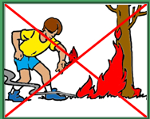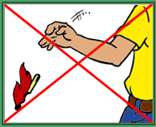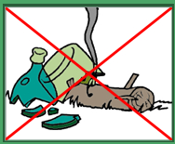

6. Пучком зелёных веток постараюсь сбить пламя с хвойного дерева.
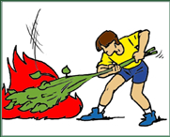

7. На ветреную сторону, перпендикулярно кромке пожара, по просекам, берегам ручьёв и рек.

8. Вода, пена, углекислый газ, снег, земля, песок и другие негорючие материалы. Эффективным средством является сода. Она разлагается при повышенной температуре, при этом поглощается тепло и выделяется углекислый газ, обволакивающий горящий предмет. Кроме того, применяют накидки из огнезащитной ткани или тяжёлые покрывала. И, конечно же, огнетушители.

9. Огнетушители могут быть воздушно-пенные ОВП-5 (ОХП-10), углекислотные, порошковые (ОП-2, ОП-5, Момент). Воздушно-пенный огнетушитель подносят к очагу пожара на расстоянии длины струи (4-5 м) и ставят вертикально на пол. Рукоятку на крышке поворачивают вверх до отказа. Затем огнетушитель приподнимают одной рукой за ручку, а другой подхватывают за дно и переворачивают (спрыском в сторону огня). Удерживая его в вертикальном положении вниз спрыском, направляют струю пены в очаг пожара. Запрещается применять для ликвидации пожаров на необесточенных электроустановках. Недопустимо попадания в глаза пены. Углекислотный огнетушитель предназначается для тушения загорания различных предметов, в том числе и электроустановок, находящихся под напряжением не выше 1000В. Их запрещается применять для тушения щелочных металлов. При работе с таким огнетушителем, его подносят на два метра к месту пожара, раструб направляют в сторону огня, убирают пломбу, вытягивают чеку (кольцо) и сжимают рукоятку до упора. Во время работы надо сохранять вертикальное положение баллона. Образуется снегообразная масса углекислого газа. Струя снега подводится к огню с края. Раструб охлаждается при этом до -700С, поэтому нужное направление потоку вещества придают перемещением корпуса или изменяют положение раструба деревянным предметом, чтобы не произошло ожога кисти руки. Порошковые огнетушители хороши тем, что применять их можно для ликвидации всех видов пожаров, возможность работы с ними на морозе. В нашей школе есть порошковые огнетушители “Момент”. Для приведения в действие его снимают с кронштейна и ударяют головкой о твёрдый предмет. При этом с насадка срабатывается колпачок, и плоская струя выбрасывается с огнетушителя. Её направляют в пламя так, чтобы порошок накрыл весь очаг пожара.
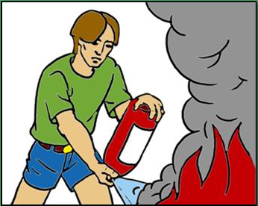
10. Выдерну вилку из сети и накину на телевизор влажное одеяло.
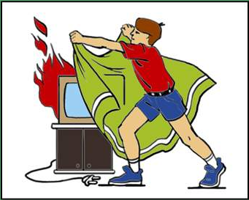
11. Нельзя тушить водой и пенными огнетушителями, так как вода является проводником электрического тока.

12. Затушу огнь песком или землёй.

13. При вызове “01” указать фамилию, улицу, номер дома, этаж и номер телефона.
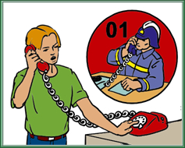
14. Закрою органы дыхания влажной тканью, и прижимаясь к полу, осторожно покину квартиру.
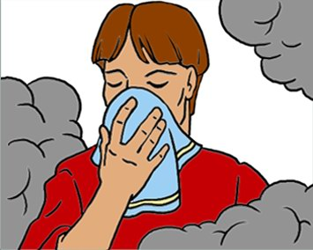
15. Перекрою газ, проветрю квартиру и позвоню “04” для вызова мастера.

Что означают знаки?
Знак перечёркнутой сигареты - “Запрещается курить”. Изображается на наружной стороне дверей помещений, где нельзя пользоваться открытым огнём и находятся ядовитые вещества.
Знак перечёркнутой горящей спички - “Запрещается пользоваться открытым огнём”. Изображается на наружной стороне дверей помещений и складов с пожароопасными материалами, а также на таре с ними.
Знак, где нарисован кран и перечёркнутый огонь - “Запрещается тушить водой”. Изображается на таре со щелочными металлами, а также на дверях помещений, где эти вещества хранятся.
Треугольный знак – огонь - “Осторожно! Легковоспламеняющиеся вещества”. Изображается на таре, где хранятся легковоспламеняющиеся жидкости.

Ответы капитанов:
1. Актовый зал - есть специальный выход сразу на улицу. Из кабинета химии – вниз по спуску до 1 этажа, выходим на улицу через выход № ...
2. Нельзя бегать в горящей одежде, пламя от этого только усиливается. Если горит небольшой участок, одежду срывают и гасят вдали легковоспламеняющихся предметов. Когда пламя охватывает большую часть одежды, прежде всего нужно принять горизонтальное положение, чтобы огонь не распространялся к голове, а затем тушить водой, снегом, песком, жидкой грязью, огнегасительным порошком, можно даже пенный огнетушитель. Пострадавший должен при этом закрыть глаза.
3. Различают четыре степени ожога:
1- покраснение кожи, припухлость;
2 - появление пузырей;
3 – в месте ожога образуется струп;
4 – обугливание ткани.
Доврачебную помощь оказывают только при первой степени ожога. Сразу же нужно обработать чистой мягкой тканью, смоченной спиртом для обеззараживания и уменьшения боли. В последствии на поражённое место можно наложить повязку с фурацилином. Ожоги иных степеней не обрабатывают, их защищают сухой стерильной повязкой. Нельзя при ожогах использовать жир или вазелин, а также растворы “марганцовки” (перманганата калия) и “зелёнки”, которые затрудняют распознавание степени тяжести ожога.
4. Горящий спирт, разлитый на столе можно тушить самым дешёвым средством тушения – водой, так как он в ней хорошо растворяется и прекращает гореть. Правила работы со спиртовкой: снять колпачок, немного выдвинуть фитиль, зажечь спиртовку спичками. Горящую спиртовку нельзя передавать из рук в руки, переносить по классу. Задувать зажжённую спиртовку нельзя! Для погашения пламени спиртовки используют колпачок. Подождать, пока спиртовка остынет.

